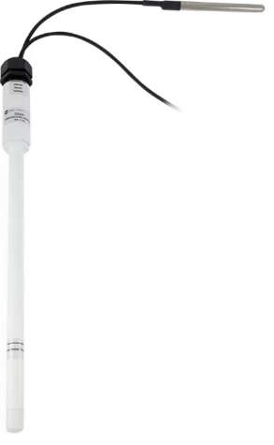
CS231-L温度廓线传感器

CS231-L温度廓线传感器使用SDI-12接线技术集成，可靠性高。CCS230由1个刚性探针组装和最多4个可选的外部温度探测器组成。刚性的探针组件，保证了温度廓线中温度测点的精确性，同时保证其可以在任何介质中使用。
应用领域
CS231-L温度廓线传感器有适用于不同环境的多种用途。完全密封的探头组件和外接的探头允许CS231被用于路基，土壤和水中（雪和冰）方面测定如霜冻和冻土监测等。也可用于监测路基温度和弹簧载荷调整及维护。
配置：包含一个SGB3 3线防浪涌保护模块，SGB3为CS225提供防浪涌保护

技术参数
- 工作温度: -55℃ ~ +85℃
- 精度 典型：±0.2℃（-40℃ ~ +85℃）
恶劣环境：±0.4℃（-40℃ ~ +85℃）
±0.5℃（-55℃ ~ -40℃）
- 分辨率:0.0078℃
- 供电：9-18Vdc
- 通讯方式：SDI-12
- 设备预热时间：10S
- 可选外部温度：最大4个
- 最大长度：3.0m(118in)
- 探头直径 : 2.13cm(0.84in)
- 最大电缆长度：152m(500ft)
- 每一个温度链能安装的传感器最大数量：32
- 最小间距：5cm(1.97in)
- 供电电压：9 ~ 28Vdc
- 电流消耗 每个传感器的静态电流消耗：1.0mA（最大）动态的电流消耗：20mA（传感器数目最1.0mA）

